Ленин о классовом характере государства
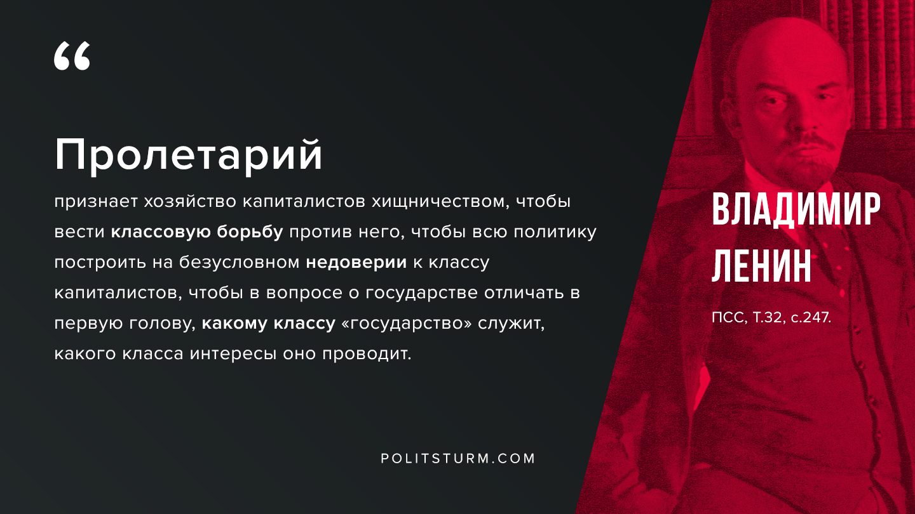

Оригинальная статья
2019-09-12

“Пролетарий признает хозяйство капиталистов хищничеством, чтобы вести классовую борьбу против него, чтобы всю политику построить на безусловном недоверии к классу капиталистов, чтобы в вопросе о государстве отличать в первую голову, какому классу «государство» служит, какого класса интересы оно проводит”.
В.И.Ленин, ПСС, Т.32 с.247.

Оригинальная статья

